AGO HearMeWA
Translation table: Social Media Post Copy
Spanish and Simplified Chinese
Sections in red do not need to be translated
English | Spanish
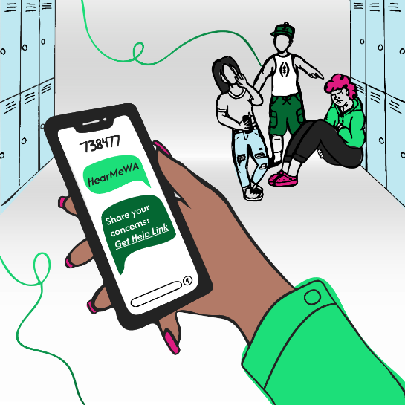  Image for social media post for reference | Image for social media post for reference
Share your concerns: Get Help Link | Comparte tus inquietudes: Obtén el enlace de ayuda
HearMeWA is a new statewide support line for Washington youth! If you’re dealing with bullying, anxiety, or just need someone to talk to, HearMeWA is ready 24/7 to help. You can share your concern by phone, text, online, or through the app—anonymously if you choose. | HearMeWA es una nueva línea de apoyo para los jóvenes en todo el estado de Washington. Si estás sufriendo con acoso, ansiedad o simplemente necesitas una persona con quien hablar, HearMeWA está listo para ayudarte 24/7. Puedes compartir tu inquietud por teléfono, mensaje de texto, en línea o a través de la aplicación y, si quieres, puedes hacerlo de forma anónima.
Learn more at HearMeWA.org and spread the word! #HearMeWA #YouthSupport #YouthMentalHealth #YouthSafety | Obtén más información en HearMeWA.org y haz correr la voz. #HearMeWA #ApoyoJuvenil #SaludMentalJuvenil #SeguridadJuvenil
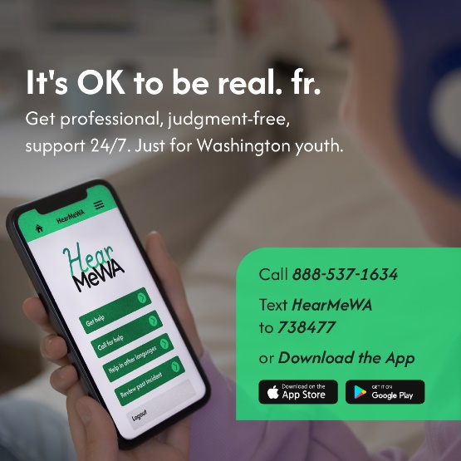  Image for social media post for reference | Image for social media post for reference
It’s OK to be real. fr. | Está BIEN ser real. fr.
Get professional, judgment-free, support 24/7. Just for Washington youth. | Obtén apoyo profesional, sin ser juzgado, 24/7. Solo para jóvenes de Washington.
Need support? HearMeWA makes it easy to reach out, no matter the issue. Connect with trained counselors anytime, anywhere. It’s anonymous, confidential, and available 24/7. Washington youth up to age 25 can download the HearMeWA app today from the App Store or Google Play. #MentalHealthMatters #HearMeWA | ¿Necesitas apoyo? HearMeWA hace que la comunicación sea sencilla, sin importar el problema. Conéctate con consejeros capacitados en cualquier momento y en cualquier lugar. Es anónimo, confidencial y está disponible 24/7. Los jóvenes de Washington de hasta 25 años pueden descargar la aplicación HearMeWA hoy desde App Store o Google Play. #LaSaludMentalImporta #HearMeWA
No matter where young people live—rural, urban, or anywhere in between—HearMeWA is ready to help. This new statewide helpline offers support for issues like depression, bullying, suicidal ideation, and violence. | No importa dónde vivan los jóvenes (zona rural, urbana o en cualquier punto intermedio), HearMeWA está listo para ayudarlos. Esta nueva línea de ayuda estatal ofrece apoyo para problemas como la depresión, el acoso, las ideas suicidas y la violencia.
Please share this resource with your community: call, text, or visit HearMeWA.org to get connected. #HearMeWA #YouthSupport #YouthMentalHealth #YouthSafety  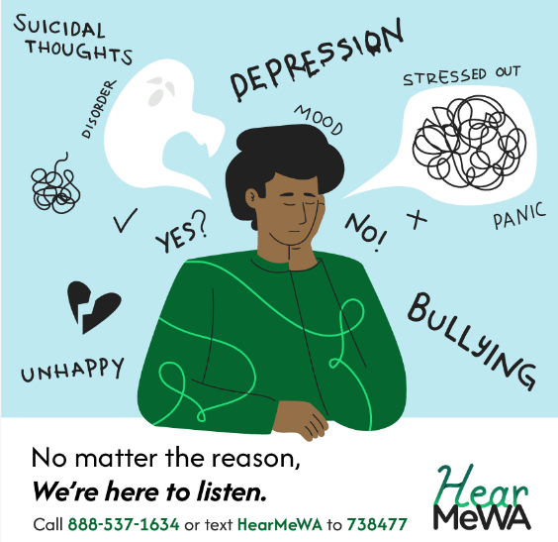  Image for social media post for reference | Comparte este recurso con tu comunidad: llama, envía un mensaje de texto o visita HearMeWA.org para conectarte. #HearMeWA #ApoyoParaJóvenes #SaludMentalDeLosJóvenes #SeguridadDeLosJóvenes  Image for social media post for reference
No matter the reason | No importa el motivo
We’re here to listen. | Estamos aquí para escuchar.
Call 888-537-1634 or text HearMeWA to 738477 | Llama al 888-537-1634 o envía en mensaje de texto con la palabra HearMeWA al 738477
Whatever challenges youth in your community are facing—whether it’s bullying, anxiety, or housing insecurity—HearMeWA is here to listen and provide support. Their trained counselors are ready to connect young people with the right resources. | Cualquiera que sea la dificultad que enfrentan los jóvenes en su comunidad, ya sea acoso, ansiedad o precariedad de la vivienda, HearMeWA está aquí para escuchar y brindar apoyo. Sus consejeros capacitados están listos para conectar a los jóvenes con los recursos adecuados.
Spread the word! Encourage youth to visit HearMeWA.org or text 738477 to get started. #YouthSupport #MentalHealth #HearMeWA | ¡Haz correr la voz! Anima a los jóvenes a visitar HearMeWA.org o enviar un mensaje de texto al 738477 para empezar. #ApoyoJuvenil #SaludMental #HearMeWA
Image for social media post for reference  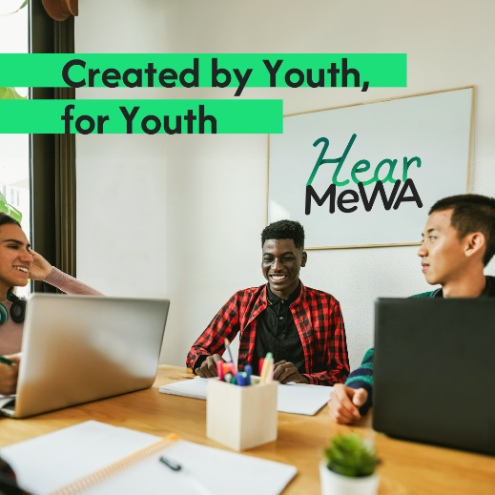 | Image for social media post for reference
Created by Youth, for Youth | Creado por jóvenes, para los jóvenes
HearMeWA isn’t just for young people—it’s made by them. Starting with the vision of a college student from Kennewick, HearMeWA was designed with direct input from youth and young adults across Washington.  This statewide helpline is committed to being youth-centered, antiracist, and trauma-informed. Through the guidance of the HearMeWA Youth Advisory Group, the program reflects the voices and needs of young Washingtonians from all backgrounds.  Share this resource with the youth in your community and learn more at HearMeWA.org. #YouthSupport #TraumaInformed #Inclusive | HearMeWA no solo está destinado a jóvenes, sino que ellos mismos lo crearon. A partir de la idea de un estudiante universitario de Kennewick, HearMeWA se creó con aportes directos de jóvenes y adultos jóvenes de todo Washington.  Mediante esta línea de ayuda estatal nos comprometemos a centrarnos en los jóvenes, ser antirracistas y estar informados sobre el trauma. Por medio de la orientación del Grupo de consejeros juveniles de HearMeWA, el programa refleja las opiniones y necesidades de los jóvenes habitantes de Washington de todos los contextos.  Comparta este recurso con los jóvenes de tu comunidad y obtén más información en HearMeWA.org. #ApoyoJuvenil #InformadoSobreElTrauma #Inclusivo

